因为中国的这一幕，美国人绷不住了！

[有理儿有面](javascript:void(0);)

**有理儿有面**

微信号 youli-youmian

功能介绍 你说是不是

2023-02-01[原文](https://mp.weixin.qq.com/s?__biz=Mzg3MjEyMTYyNg==&mid=2247581412&idx=3&sn=a3849a170d519bf0570444ac48221b8f&chksm=cef7ea91f9806387f6c235ec4be47f8eca0d3134c4e1e0cb64f456737cda0d6cc2d438b570da&scene=27#wechat_redirect&cpage=171) 发表于

收录于合集

以下文章来源于戎评 ，作者戎评说策



戎评

.

以笔为戎，评论天下！





**全文共4119字，图片14张，预计阅读时间为11分钟。**

**文章转载于“戎评”。**



▼

**老美这次是真的“破防”了！**

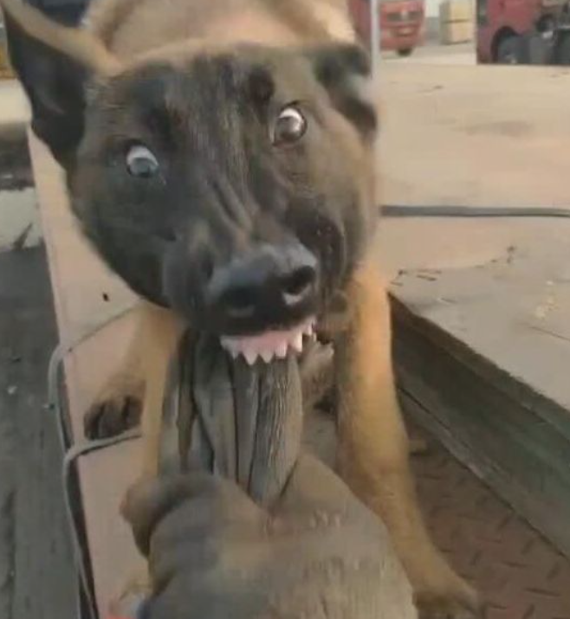

这两天，根据大刘科幻小说改编拍摄的《流浪地球 2 》，以其精湛高超的电影制作和故事情节叙述，可以说是为无数的“科幻迷”们带来了一场电影史上所罕有的视觉思想盛宴...

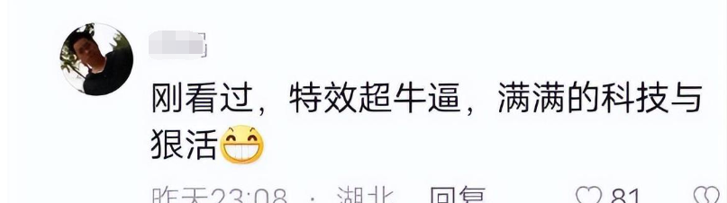

该怎么评价这部电影呢？

套用一个流传甚广却引发无数共鸣的影评来说就是：

如果说《流浪地球》正式打开了中国科幻的大门，那么《流浪地球2》，则是彻底的撞开了中国科幻电影的围墙！自此以后，甭管你什么堡垒都休想再把门给关上，中国科幻电影已正式迈入了世界级赛道，中国观众也可以站在世界舞台上声调提高八度梗着脖子指着漫天的万千星河说：抬头看，我们也能如此闪耀。

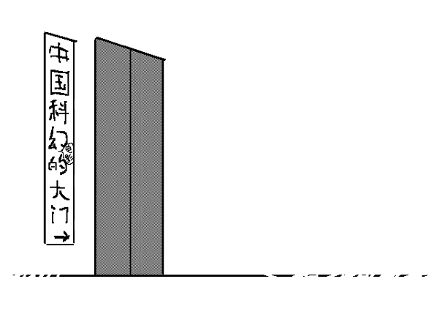

但是很显然，就在这颗从东方炸裂升起的“新星”闪耀中国、闪耀全球、及至于从黄皮肤照亮了黑白棕时，就偏偏**有那么一群东西，炸窝了！**

《纽约时报》就是其中的佼佼者！

你敢相信？

就在《流浪地球2》同步上映北美院线之后，当无数美国观众对于这部来自中国的科幻电影纷纷给予高度评价，IMDB（互联网电影资料库）都在好评如潮下对其打出了罕有的，仅仅只差0.1分就能入围“世界前一百电影评分门槛”的8.2高分时。

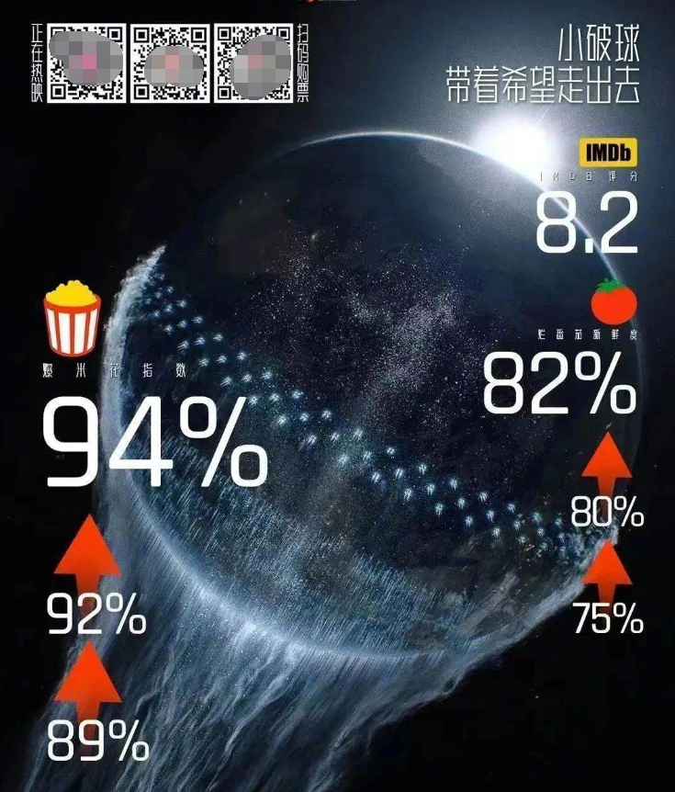

《纽约时报》，这个向来标榜自由发言、中立客观，一贯专业于虚伪画皮的典型“美国式媒体”，竟然直接都不装了：

《流浪地球2》失去了前作的欢乐，带来的是**近三个小时的错综复杂的故事情节、未煮熟的主题和混乱的、明显被批准的潜台词。**

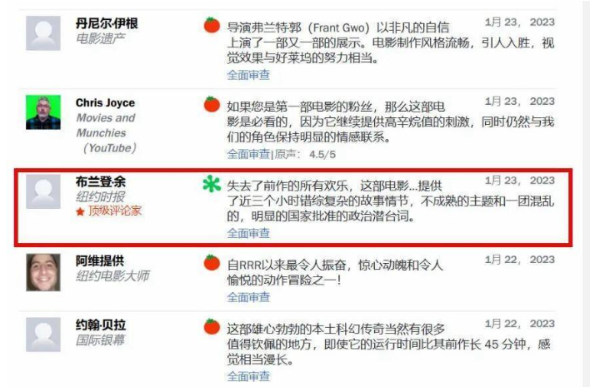

当然，如果这样彻底丧失了中立、客观，甚至可以说是带有恶意的评论与堪称醒目的30超低评分（满分100），还可以被解释为只是《纽约时报》旗下某个忘记了中国祖宗的“余”姓反骨仔献媚新主子的“皈依者狂热”的话，那么，在癞蛤蟆搁脚之后还专门开文“骂街”并点名《流浪地球2》的《纽约时报》，就真的可以已经脸都不要了...

《纽约时报》又说了啥？

简单的讲，在专门的撰文中《纽约时报》说《流浪地球2》的整体故事叙述都是可笑和愚蠢的，然后还特意指责说这部续集充满**戏剧性的情节和明显的民族主义信息，没有有第一部那种无意识的乐趣！**

这段话啥意思？

笔者想，《纽约时报》这段话翻译成人话，大概就是说咱们《流浪地球2》这部已经被公认为是当代中国电影工业典范的电影，一点也不专业甚至是愚蠢的！

另外，咱们这部情节愚蠢、叙事可笑的电影，还在搞狭隘的民族主义和政治宣传....

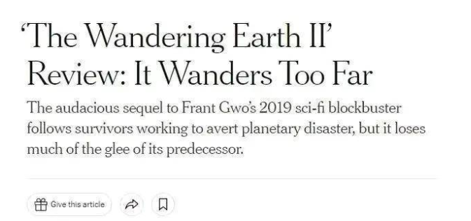

《纽约时报》你特么的还要不要脸？

咱们且不论对于《流浪地球2》，你自家的著名导演和电影大师都出奇一致的给出了引人入胜、令人振奋的好评！

就说被你污蔑的电影情节和所谓的政治宣传。

如果说《流浪地球2》的故事情节和构思都叫可笑和愚蠢的话，那你家好莱坞被捧上了“神坛”的漫威电影中那么打个响指就能消灭50%人类的灭霸，又是个什么弱智？

《星际穿越》就更别说了，纵然这部堪称封神的美国电影凭借出色的科学顾问为观众展示了一幅史诗宏大的科幻盛宴，然而就是对于这部神作，咱们只要简单的卸下其中诺奖顾问背景板并仅仅只是从故事情节和构思的专业角度来分析的话就会惊奇的发现，这部所谓的“神作”，其实**本质上依旧是西方殖民＋宗教神学＋传统内斗＋父女亲情剧的典型好莱坞样板戏！**

然后谁不会骂呢？

诺兰写的什么狗P辣鸡剧本？

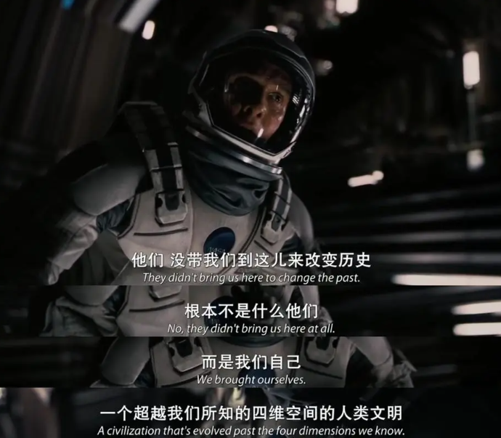

至于政治宣传，民族主义狭隘？

真就开年晦气！

**你家《拯救大兵瑞恩》中一堆美军炮灰去换一个美军炮灰的故事剧情，就叫英雄主义！就叫人性光辉！我《流浪地球2》仅仅因为一句“50岁以上的，出列”，就叫煽动民族主义情绪？就叫违背人伦道德？**

**你家《尚气》公然改编拍摄美国标杆级辱华题材《傅满洲的奸计》，就差点直接鼓励中国人背祖弑父，叛中降美的电影情节，就叫艺术创作！就叫纯属巧合！我《流浪地球2》仅仅是因为在大荧幕上穿插了一小段美国国籍的宇航员在预选过程中受不了呕吐，就叫“辱美”？就叫“国家批准的政治潜台词”？**

可笑吗？驰名双标、玻璃心，随便被开个玩笑就脸都贴到了屁股上，就差哭啼啼找妈妈的《纽约时报》此举，可笑吗？

一点也不可笑！

事实如此，当中国的《流浪地球2》横扫北美票房市场；

当中国的电影工业因为这部电影而走向了一个历史的转折；

当曾在西方价值形态的潜意识灌输下本应该属于西方的科幻电影殿堂突然出现一个中国身影、一群中国身影；

当至今还在激论类似科幻题材中拯救世界的那一个英雄，究竟应该是美国白人还是美国黑人，**中国的电影却已经在团结全世界的人类命运共同体中翻开了一页迥异于美国电影与文化意识形态的新篇章**时；

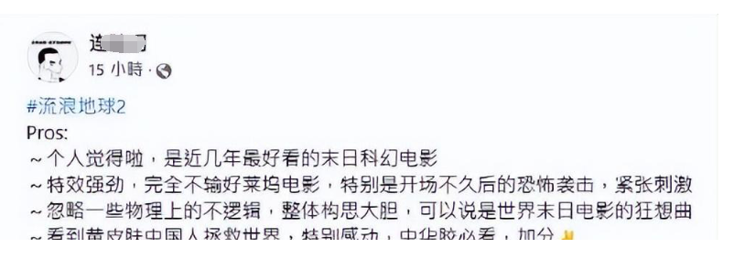

**美国人害怕了，相当一群已经意识到了这种变化的美国人害怕了！**

仅仅只有《纽约时报》吗？

北美院线总共有5000家影院，但是同步上映的《流浪地球2》却仅仅在其中的125家获得了上线资格。

当然，你可以说这是美国人瞧不上来自中国的“小破电影”，出于资本利润的考虑，他们对此没有兴趣...

但是，就是这么诡异，当首映结束后，当铺天盖地的一致好评中这部来自中国的科幻电影被一路推升到了烂番茄新鲜度83%，爆米花指数95%的“强烈推荐程度”时，**本该以利润为第一要务的美国资本家们，却出奇一致的选择了沉默！**

当然，更为诡异的是，同样是这部诚意满满，乃至于具有里程碑意义的中国科幻电影在国内上映时，同样遭受了“影院设备故障下架，却可以上映其他电影”、“更适合IMAX观看，却被减少IMAX排片”等等一系列的恶意挤压！

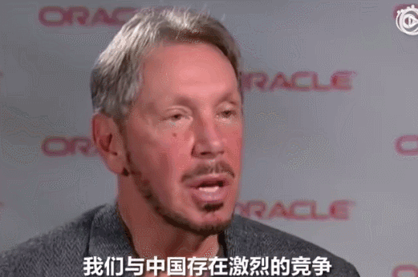

是什么导致了这一切？老祖宗有句话说的好：

**事出反常必有妖！**

是的，就是“妖”！

鲜为人知，其实早在2014年美国科幻片《星际穿越》爆火全球时，当时已经在国内科幻小说中崭露头角，且同时也是《流浪地球》小说作者的刘慈欣在接受新京报采访谈及中国科幻小说电影化时能否达到《星际穿越》的高度时，大刘曾说过这样一段话：

美国的文化是一个强势文化...假设《星际穿越》是中国人拍的，水平也和美国人拍的一样，但明确说这是中国人拍的，并且里面的演员全是中国人，那这个片就会很失败。

美国人拍的《星际穿越》很晦涩，舆论会美其名曰“烧脑片”、“高大上”，**但是中国人拍出这种片就是挨骂的事**，别人会觉得你在胡扯，这是国产科幻片所面临的很严峻的现实，任何拿美国科幻片来套中国科幻片的想法都很糟糕...

看到这里不知大家是否会很疑惑？

同样的电影剧本、同样的拍摄水准，但仅仅只是因为导演制片方是中国人、演员是中国人，怎么在大刘的心中，就一定认为会在以美国为引导的西方主流舆论评价中得到一种截然相反的评价？

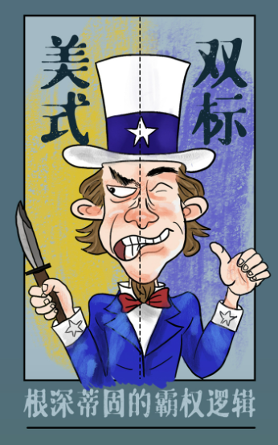

是被迫害妄想症吗？

很不幸，刚刚上映的《流浪地球2》已经用实际遭遇告诉了我们，能够写出《三体》、能够写出《流浪地球》、能够写出《全频带阻塞干扰》的大刘，对人性的劣根、特别是对美国那些一贯痴迷于全球文化殖民的刽子手们的肮脏本性，可以说是预测的相当准确的！

是的，不论你是否相信，有的时候，答案或许就是如此出奇的简单：

**当好莱坞的荧屏统治全球时，早已经习惯了“救世主”身份的美国人不仅从心理上无法接受中国面孔的出现，从政治上，他们更是无法容忍曾经独属于美国的表演变成了中国团结全世界的齐心协力！**

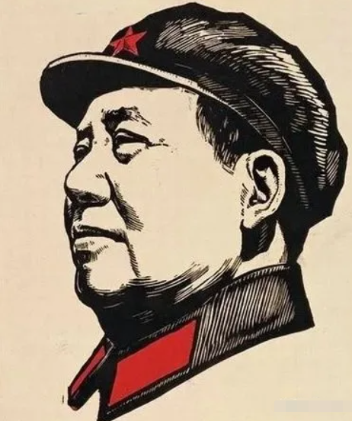

是的，这样的无法容忍与不能接受，就像曾经的欧美殖民者无法容忍被殖民的奴隶们意识到自己也可以具有独立生存和站起来的权力！就像曾经的欧美殖民者无法容忍被殖民的奴隶们一朝醒悟，原来自己那曾被敬为神明的白人英雄们也不过是“会呕吐”的肉体，原来自己这具被不断贬低的弱小身体，也能够创造拯救人类的奇迹.....

从本质上来讲，在西方的叙事规则下早已习惯甚至已经麻木于以美国为首的西方文明拯救世界、领导世界、主宰世界的全球文化领域终于等来《流浪地球2》时，其所迸射出的能量和意义，丝毫不亚于两千多年前那句响彻中华大地的怒吼：

**王侯将相宁有种乎！**

文章最后，笔者有话说

国防大学战略研究所教授，中国人民解放军空军大校戴旭在历经多年的国际战略研究之后，曾发出了这样一个世纪之问：

战争跟着财富走。三次财富转移，第一次由中国向欧洲转移，爆发了两次世界大战。第二次由欧中向中东转移，爆发了中东、两伊、海湾数次战争。第三次由世界向东亚汇集，凭什么中国就不会面临战争？

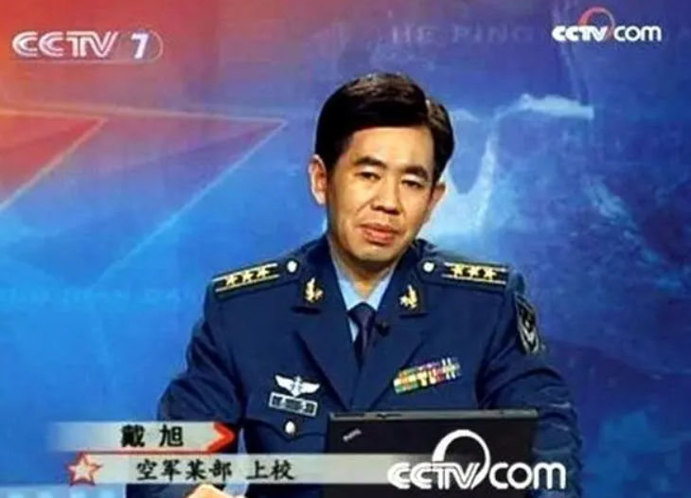

是啊，凭什么？

然而很不幸的是，就是对于戴旭大校这样一个堪称尖锐的问题，即便时间已经来到了今天，我们都无法找到任何一个可以证明中国可以侥幸绕过“战争”的理由！

并且更加令人悚然的是，当曾经还看似停留于发问之中“凭什么”已经逐步化为现实时，“战争”或许早已打响....

而**如今的种种迹象无不表明，已经发生的一切种种文化乱象，都不过只是多方立体、蓄谋日久“对华超限战”的一部分！**

战争，开始于多久？

1993年，美国政治学家塞缪尔·亨廷顿，提出了著名的《文明冲突论》。

在塞缪尔看来，当苏联解体，东欧文明圈衰落之后，西方的大国主导地位非但不会巩固，反倒会走向时代终结，而历史终将回归东亚主导：矛头直指中国！

笔者不知道美国政府乃至整个西方文明圈对于塞缪尔的言论，到底达成了什么样的共识，我只知道从1994年开始，美国的“文化喉舌”好莱坞，发生了从歌颂个人英雄主义，向歌颂国家集体英雄主义的深刻转变，而堪称西方社会价值风向标的“奥斯卡”，更是将《阿甘正传》、《泰坦尼克号》、《拯救大兵瑞恩》等多部赞誉美国精神、肯定美国政治体制的影片，搬上了大奖舞台。

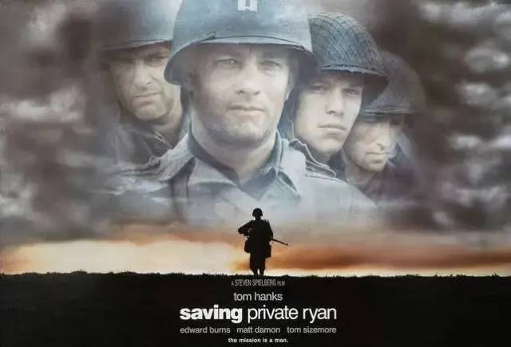

而与之相对应的，则是在美国开始大吹特吹之后的仅仅第二年，曾扮演麻风病人出轨妻、争风吃醋四姨太、爱上侄子还生崽的曾通过所谓电影艺术，当着全世界的面去尽力展示来自旧社会中国的黑暗，淫秽，落后，萧瑟，然后让一众西方观众如同动物园看猴一样的去审视、认识这个神秘东方民族并评头论足的中国某巩姓女星连同造就了她的那位导演，被登上了美国《时代周刊》而获得了身价倍增！

毫不讳言，**这俨然开启了一个“潜规则式”的国际化密码**：

某部中国电影要想获得奥斯卡提名、要想获得洋大人们一个大大的赞，那就赶紧去展现一个愚蠢的、奇异的、怪诞的，甚至是违背论理的中国影像！

某本中国文学要想获得诺贝文文学奖、要想获得洋大人们一个大大的赞，那就赶紧去描述一个愚蠢的、奇异的、怪诞的，甚至是违背论理的中国故事！

某幅中国绘画要想晋身为价值万金的被国际美术殿堂所认可的艺术品、要想获得洋大人们一个大大的赞，那就赶紧去描绘一个愚蠢的、奇异的、怪诞的，甚至是违背论理的中国图案！

一切都是巧合吗？

**图片源自网络**





**关注公众号：**

**有理儿有面**

**理   性｜   揭   秘｜   探   讨**







### 精选留言

用户设置不下载评论